ТӨЛҚҰЖАТ

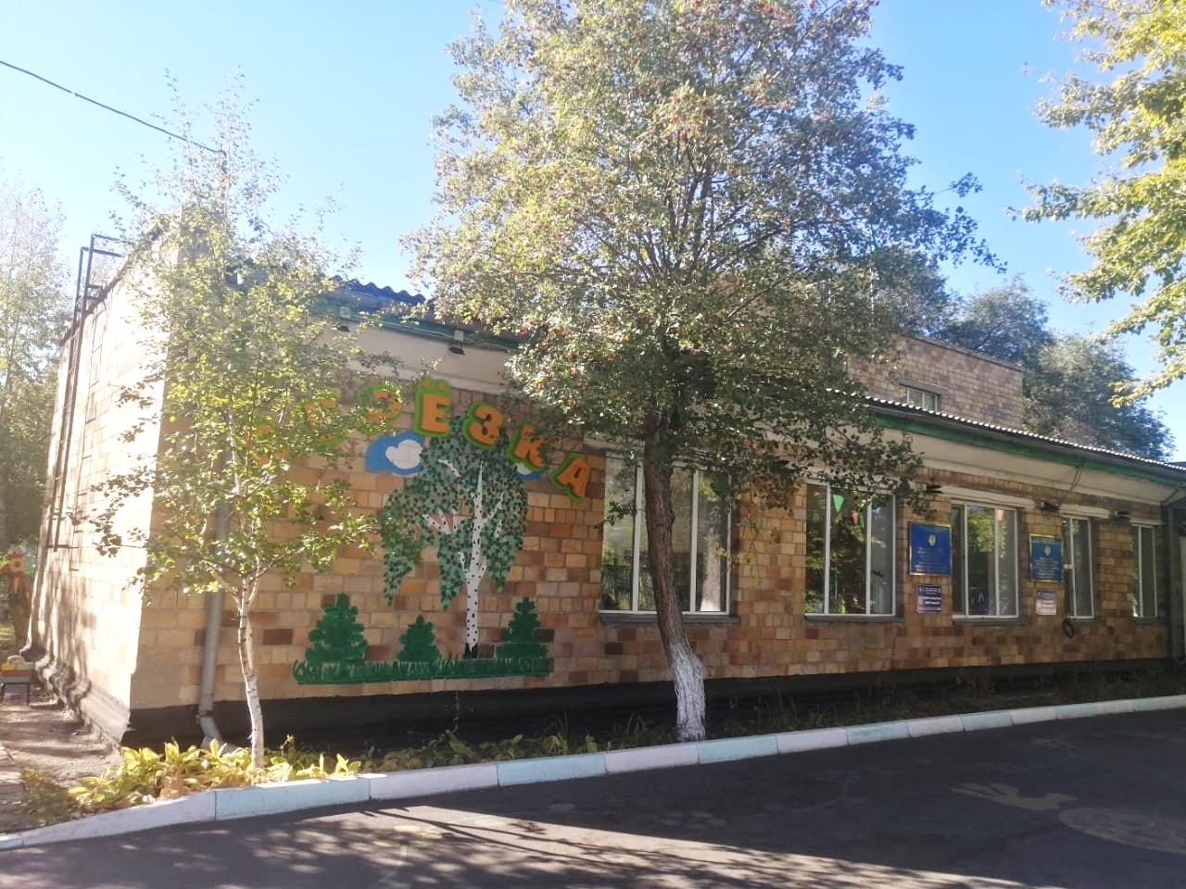

Басшы – Ихсанова Виктория Русеавна
Құрылған жылы –1963 жыл
Жобалық қуаты –210
Контингент – 206

Қарағанды облысы білім басқармасының Шахтинск қаласы білім бөлімінің «Берёзка» бөбекжайы» коммуналдық мемлекеттік қазыналық кәсіпорны– мектепке дейінгі тәрбие мен оқытудың негізгі және қосымша бағдарламаларын жүзеге асыратын білім беру мекемесі. Оқыту тілі-Орыс тілі.
Тиімді тәрбие және білім беру процесін (Денсаулық сақтау, танымдық, коммуникативтік-тілдік, шығармашылық және әлеуметтік дағдыларды дамыту) қамтамасыз ету үшін педагогтер балалармен жұмыста Қазақстан Республикасы Білім және ғылым министрінің 2022 жылғы 14 қазандағы № 422 бұйрығымен бекітілген Мектепке дейінгі тәрбие мен оқытудың үлгілік оқу бағдарламасын қолданады.
Қызметкерлердің штат саны:
Педагогикалық ұжым 18 адамды құрайды. Олардың ішінде педагог–сарапшы, педагог-зерттеуші – 8 педагог жоғары, бірінші санаты және біліктілігі бар, бұл педагогтардың 44%–. қалдырады.
Инновациялық қызмет : Бөбекжайда "Экоголята" педагогикалық жобасы іске қосылды және балада жануарлар мен өсімдіктер әлеміне құндылық қатынастары жүйесі бар ішкі әлемді қалыптастыруға, табиғатқа деген сүйіспеншіліктің ішкі қажеттілігін дамытуға және оған ұқыпты қарауға бағытталған. Табиғатты сүю мәдениетін тәрбиелеу.В старших группах проект «Камишибай» – бұл қолмен салынған кескіндерді қолдануды және презентатордың тірі баяндауын байланыстыратын визуалды және бірлескен баяндаудың бір түрі. "Ками "" қағаз", ал" шибай " – ойын немесе драма деп аударылады.
Шахан кентінің кітапханасымен бірлесіп "кітапхана және Біз" жобасы іске асырылуда. Ересектер мектеп жасына дейінгі балаларға арналған Көркем әдебиет әлеміне жолдама алады. Шығармаларды тыңдап, иллюстрацияларды қарастыра отырып, балалар батырлар туралы ойлайды, алаңдайды. Баланы ересек адаммен бірге оқу-ақпарат алу тәсілі және қарым-қатынастың ең жақсы тәсілі.
"Березка" балабақшасында жобалық қызмет бірнеше бағыт бойынша жүргізіледі:
"Зерек" педагогикалық жобасы мектеп жасына дейінгі балалардың оқу қызметін оңтайландыруға, шығармашылық әлеуетін сақтауға және дамытуға арналған, шаршаудың алдын алуға, жоғары оқу мотивациясын дамытуға және қолдауға, оларда аналитикалық іс-әрекет дағдыларын дамытуға, өзін-өзі бақылауға, сондай-ақ алған білімдерін сабақтарда және әртүрлі өмірлік жағдайларда қолдануға бағытталған. 2019 жылдың наурыз айында балабақша облыстық "Сөйлеу шеберханасы" семинарын өткізді .
"Сырттай балабақша" әлеуметтік балалары мектепке дейінгі біліммен қамтылмаған отбасыларға консультативтік пункттер, ойын қолдау орталықтары, ақпараттық портал түрінде қолдау көрсетуге бағытталған бұл жас балаларды тәрбиелеу және дамыту проблемаларын шешуге ықпал етеді. Бөбекжайда «Играй-ка» облыстық семинары өткізілді .
"Балабақша мен БЖСМ ынтымақтастығы арқылы мектеп жасына дейінгі баланың салауатты және қауіпсіз өмір салтын қалыптастыру "педагогикалық жоба 2019 жылдың қаңтарынан бастап"балабақша – БЖСМ" интеграцияланған білім беру процесі арқылы мектеп жасына дейінгі балаларды белсенді дене және спорттық іс-шараларға тартуға бағытталған.
Мектепке дейінгі білім беру сапасын арттыру және білім беру процесіне қатысушылар: педагогтер, балалар және олардың ата-аналары арасындағы әріптестік қатынастарды қалыптастыру үшін: "Жас ата-ана мектебі"облыстық жобаларын іске асыру жалғасуда
2021 жылы Қарағанды облысының оқу-әдістемелік орталығы ұсынған жобалар бойынша жұмыс басталды - "Әжемнің ертегісі", "Алға ұстаз - ата-ана"ертегі ойын кеңістігі.2021 жылдың қаңтар айынан бастап тәрбиеленушілердің, олардың ата-аналары мен педагогтарының әлеуметтік-мәдени және оқу құзыреттілігін арттыру арқылы мектепке дейінгі тәрбие мен оқытудың сапасын басқару моделін құруға бағытталған "қуанышқа оқу" жобасы шеңберінде "Жас оқу" Әлеуметтік-педагогикалық жобасы бойынша жұмыс жүргізілуде.
Жабдықтау:
- Бейнебақылау;
- қақпа және Код құлпы бар алдыңғы есіктер;
- дабыл түймесінің болуы
- топтарда және көшеде дауыстық ескерту;
- "қол жетімді орта" пандустың болуы, Жарық датчиктері, шағылыстыратын шеңберлер, Брайль тақтайшалары, тактильді плиткалар, жабдықталған дәретхана;
- сыртта жүзуге арналған бассейн;
- логопункт;
- Компьютерлер
- Принтерлер
- Факс
- Мультимедиялық проектор
- Теледидарлар
- Ксерокс
- Саз орталығы
- Интернет желісіне қосылу
Директор
Қарағанды облысы білім басқармасының Шахтинск қаласы білім бөлімінің «Берёзка» бөбекжайы» коммуналдық мемлекеттік қазыналық кәсіпорны
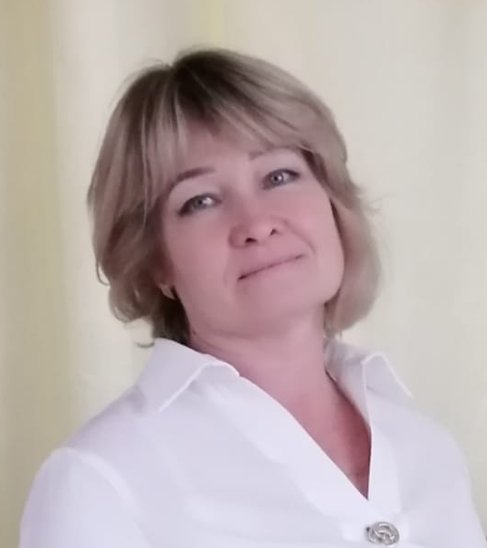

Ихсанова Виктория Русаевна

Бөбекжай директоры: Ихсанова Виктория Русаевна 06.03.1970 туған жылы, Білімі - жоғары. Жүктелген лауазымдық міндеттерді орындау үшін кәсіби білім және мектепке дейінгі тәрбие мен оқыту мәселелерінде практикалық тәжірибе. Кәсіби дайындықты жетілдіру, жаңа және қолда бар білім алуға ұмтылу. Эрудитті және жан-жақты басшы педагогикалық өтілі-26 жыл, басшы лауазымында 3 жыл.

Педагогикалық, техникалық және ата-аналар ұжымдарын басқаруда демократиялық көшбасшылық стилін ұстанады. Азаматтық қызметшінің этикасы бар.

Мектепке дейінгі ұйымда пікірлес педагогтардың ұйымшыл тобы құрылды. Педагогтердің кәсіби шеберлігін арттыру үшін жағдайлар жасалған.

Шахтинск қаласы әкімінің, Қарағанды облысының оқу-әдістемелік орталығының грамоталарымен марапатталған.

Қарағанды облысы білім басқармасының Шахтинск қаласы білім бөлімінің «Берёзка» бөбекжайы» коммуналдық мемлекеттік қазыналық кәсіпорны

- Контингент: 210 бала
2. 2022 жылға қаржыландыру: 96407 мың теңге. жергілікті бюджет 3.Күрделі және ағымдағы жөндеу: 2022 жылы негізгі кіреберістегі кіреберіс есіктерді, тамбурларды (2 негізгі кіреберіс және 2 қосалқы) ауыстыру пандус орнату-4859 мың тг. 2155 мың теңге көшеде ойын алаңдары ішінара ауыстырылды және орнатылды.
4. Материалдық-техникалық база
- Музыка залы мен спорт залы біріктірілген
- Қазақ тілі кабинеті
- Психологиялық-педагогикалық көмек орталығы (КҚПО) және біріктірілген робототехника кабинеті
- Логопедиялық кабинет
- Әдістемелік кабинет
- Медициналық кабинет
- Ас блогы
Интерактивті жабдықтармен жарақтандыру:
- Қазіргі уақытта мектепке дейінгі ұйымда мұғалімдермен және ата-аналармен ҰОҚ және іс-шаралар өткізуге арналған техникалық жабдықтар бар. 20 компьютер, оның 8-і Интернет желісіне қосылған.
- Компьютер - 20
- Принтер - 15
- Факс - 1
- Мультимедиялық проектор - 1
- Теледидар - 1
- Видеопроектор - 1
- Музыкал центрі - 2
- Интерактивті тақта - 1
- Кадрлық қамтамасыз ету
Педагогикалық ұжым 18 адамды құрайды.
Жоғары санат: 4 педагог
Педагог-зерттеуші: 2 педагог
Педагог-сарапшы: 2 педагог
Екінші санат: 4 педагог
Педагог-модератор: 0
Педагог: 5 педагог
Категориясы жоқ- 1 педагог
6. Оқу-тәрбие үдерісіндегі жетістіктер
Жыл сайын педагогтар қалалық, облыстық және республикалық конкурстарға, ғылыми-практикалық конференцияларға, республикалық зияткерлік марафондарға қатысады, өз материалдарын жинақтар мен журналдарда жариялайды, әдістемелік құралдар жасайды.
Инклюзивті білім беру
Ерекше білім беру қажеттіліктері мен жеке мүмкіндіктері бар балаларды табысты дамыту және әлеуметтік бейімдеу үшін балабақшада 18 педагогтан тұратын педагогикалық ұжым инклюзивті білім беру бойынша біліктілікті арттыру курстарынан өтті. Психологиялық-педагогикалық сүйемелдеу процесі инклюзивті білімі бар 3 топта мамандармен жүзеге асырылады: логопед, педагог - психолог.
Табысты жұмыс үшін тәрбиешілерге де, Ерекше білім беру қажеттіліктері бар балалар бар балаларды тәрбиелеу процесін тікелей жүзеге асыратын мамандарға да әдістемелік қолдау ұйымдастырылды. Ерекше білім беру қажеттіліктері бар балаларбар балалар мен олардың отбасылары үшін консультативтік пункт ашылды және жұмыс істейді, консультациялар ата-аналардың сұраулары мен ұсыныстары бойынша жүргізіледі.
Білім беру процесінің барлық қатысушыларының (педагогтердің, балалар мен олардың ата-аналарының) жұмысын үйлестіру және нақты жұмыс жүйесі қалыптастырылды.
Әр балаға психолог, логопед, тәрбиешілер жеке даму жоспарын жасады. Жұмыс келесі бағыттар бойынша жүргізілді: танымдық саланы, коммуникативті-тілдік құзыреттіліктің эмоционалды-ерікті саласын дамыту, психологиялық процестердің қасиеттерін, қарым-қатынас дағдыларын түзету, сөйлеудің жалпы дамымауын жеңу. Жеке сабақтар оқу жылы ішінде аптасына екі рет өткізіледі. 2022 жылдың қыркүйегінде балабақшада белгілі бір білім беру қажеттіліктері мен жеке мүмкіндіктері бар 3 бала бар.

